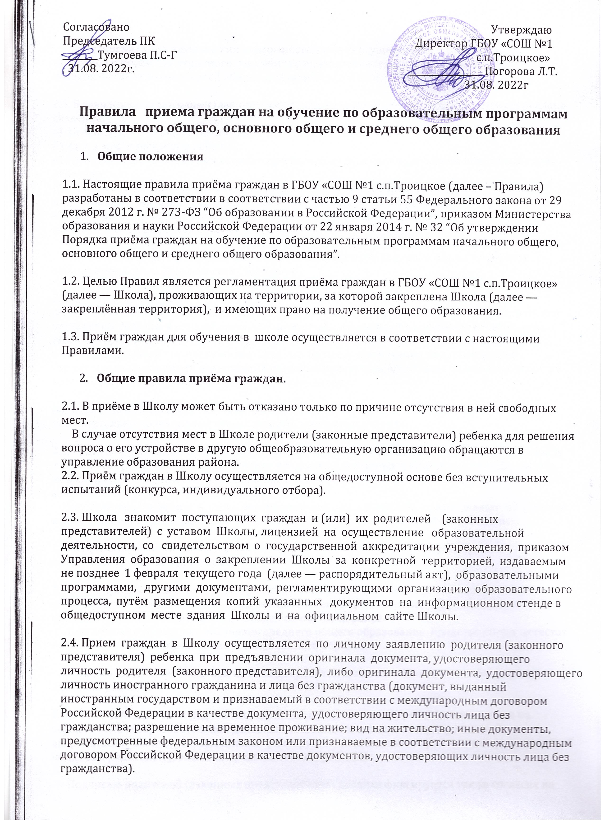

Школа при наличии технических возможностей может осуществлять прием указанного заявления в форме электронного документа с использованием информационно-телекоммуникационных сетей общего пользования, в т.ч. сети “Интернет”.

2.5. В заявлении родителями (законными представителями) ребенка указываются следующие сведения:  
а) фамилия, имя, отчество (последнее – при наличии) ребенка;  
б) дата и место рождения ребенка;  
в) фамилия, имя, отчество (последнее – при наличии) родителей (законных представителей) ребенка;  
г) адрес места жительства ребенка, его родителей (законных представителей);  
д) контактные телефоны родителей (законных представителей) ребенка.

2.6. Примерная форма заявления размещается Школой на информационном стенде и на официальном сайте Школы в сети “Интернет”.

2.7. Для приёма в Школу:  
 родители (законные представители) детей, проживающих на закрепленной территории, для зачисления ребенка в первый класс дополнительно предъявляют оригинал свидетельства о рождении ребенка или документ, подтверждающий родство заявителя, свидетельство о регистрации ребенка по месту жительства или по месту пребывания на закрепленной территории или документ, содержащий сведения о регистрации ребенка по месту жительства или по месту пребывания на закрепленной территории;

родители (законные представители) детей, не проживающих на закрепленной территории, дополнительно предъявляют свидетельство о рождении ребенка.

2.8. Родители (законные представители) детей, являющихся иностранными гражданами или лицами без гражданства, дополнительно предъявляют документ, подтверждающий родство заявителя (или законность представления прав ребенка), и документ, подтверждающий право заявителя на пребывание в Российской Федерации.  
 Иностранные граждане и лица без гражданства все документы представляют на русском языке или вместе с заверенным в установленном порядке переводом на русский язык.

2.9. Родители (законные представители) детей имеют право по своему усмотрению представлять другие документы.

2.10. При приёме в Школу в течение учебного года родители (законные представители) обучающегося дополнительно представляют личное дело обучающегося, выданное образовательной организацией, в которой он обучался ранее.  
 При приёме в Школу для получения среднего общего образования представляется аттестат об основном общем образовании установленного образца.

2.11. Копии предъявляемых при приёме документов хранятся в Школе в течение периода обучения ребенка.

2.12. Факт ознакомления родителей (законных представителей) ребенка с лицензией на осуществление образовательной деятельности, свидетельством о государственной аккредитации Школы, уставом Школы фиксируется в заявлении о приёме и заверяется личной подписью родителей (законных представителей) ребенка.  
 Подписью родителей (законных представителей) ребенка фиксируется также согласие на обработку их персональных данных и персональных данных ребенка в порядке, установленном законодательством Российской Федерации.

2.13. При приеме на свободные места детей, не проживающих на закрепленной территории, преимущественным правом обладают дети граждан, имеющих право на первоочередное предоставление места в Школе в соответствии с законодательством Российской Федерации.

1. **Особенности приёма граждан в 1 класс**

3.1. Приём заявлений в первый класс Школы для граждан, проживающих на закрепленной территории, начинается не позднее 1 февраля и завершается не позднее 30 июня текущего года.  
 Зачисление в Школу оформляется приказом директора Школы в течение 7 рабочих дней после приёма документов.

3.2. Для детей, не проживающих на закрепленной территории, приём заявлений в первый класс начинается с 1 июля текущего года до момента заполнения свободных мест, но не позднее 5 сентября текущего года.  
 Если Школа закончит приём в первый класс всех детей, проживающих на закрепленной территории, то приём детей, не проживающих на закрепленной территории, начинается ранее 1 июля.

3.3. Обучение детей в Школе начинается с достижения ими возраста 6 лет 6 месяцев при отсутствии противопоказаний по состоянию здоровья, но не позже достижения ими возраста  
 8 лет.  
 По заявлению родителей (законных представителей) учредитель Школы имеет право разрешить прием детей в первый класс в более раннем или позднем возрасте (младше 6 лет 6 месяцев или старше 8 лет) в индивидуальном порядке.

3.4. С целью проведения организованного приёма граждан в первый класс Школа размещает на информационном стенде, на официальном сайте в сети “Интернет”, в средствах массовой информации (в том числе электронных) информацию о количестве мест в первых классах (не позднее 10 календарных дней с момента издания распорядительного акта о закрепленной территории) и о наличии свободных мест для приёма детей, не проживающих на закрепленной территории (не позднее 1 июля).

3.5. График приема документов в зависимости от адреса регистрации по месту жительства (пребывания) размещается на информационном стенде и на официальном сайте Школы в сети “Интернет”.

3.6. Дети, достигшие возраста, указанного в п. 3.3 Правил, зачисляются в первый класс Школы независимо от уровня их подготовки. В Школе может проводится собеседование педагога или психолого-медико-педагогического консилиума с ребёнком после зачисления с целью планирования индивидуальной работы.

1. **Особенности приёма граждан на обучение по основным и средним общеобразовательным программам**

4.1. В пятые классы Школы переводятся обучающиеся, успешно освоившие программы начального общего образования, а при наличии свободных мест принимаются обучающиеся, проживающие вне закреплённой территории, с соблюдением данных Правил.

4.2. В десятые классы Школы принимаются по личному заявлению выпускники девятых классов, успешно освоившие программу основного общего образования. Прием заявлений начинается после вручения аттестатов об основном общем образовании.

1. **Заключительные положения**

5.1 Документы, представленные родителями (законными представителями) детей, регистрируются в журнале приема заявлений. После регистрации заявления родителям (законным представителям) детей выдается расписка в получении документов, содержащая информацию о регистрационном номере заявления о приеме ребенка в Школу, о перечне представленных документов. Расписка заверяется подписью должностного лица Школы, ответственного за прием документов, и печатью Школы.

5.2. Распорядительные акты Школы о приеме детей на обучение размещаются на информационном стенде Школы в день их издания.

5.3. На каждого ребенка, зачисленного в Школу, заводится личное дело, в котором хранятся все сданные документы.